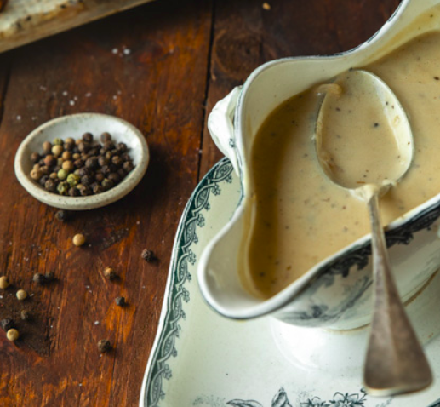
Sauce au poivre

(La cuisine de Jean-Philippe)

Ingrédients
. Échalotes émincées : 2
. Cognac : 6 cl.
. Sirop d’érable : 1 cs.
. Sauce Worcestershire : 1 cs.
. Arôme : 1 cs.
. Poivre en grains moulus : 2 cc.
. Moutarde moyenne ou forte : 1 cc.
. Bouillon de légumes : 20 cl.
. Crème de soja : 20 cl.
. Sel
. Maïzena : 1 cc + 2 cc. d’eau (opt.)

Préparation

- Faire revenir deux échalotes émincées dans l'huile pendant 2 minutes.
- Ajouter le Cognac flambé.

- Ajouter le sirop d'érable, la sauce worcestershire, le poivre en grains moulu, la moutarde, l’Arôme, le bouillon de légumes et la crème végétale. Bien brasser à l'aide d'un fouet.

- Laisser la sauce réduire afin qu'elle épaississe, à feu mi-vif.

- On peut aussi mélanger 1 c à café de fécule de maïs et 2 c à café d'eau froide et l'ajouter à la sauce et porter à ébullition si on constate que la sauce n’épaissit pas suffisamment.

- Saler au goût.

